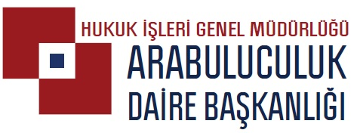

İŞ MAHKEMELERİ KANUNU İLE GETİRİLEN YENİ DÜZENLEMELER VE ARABULUCULUK
BİLGİLENDİRME TOPLANTISI

21 Kasım 2017/ ASO Zafer Çağlayan Meclis Salonu
10:00/12:45

10.00-10.15 M. Nurettin ÖZDEBİR
ASO Yönetim Kurulu Başkanı’nın açılış konuşması

10.15-10.45 Hakan ÖZTATAR
Arabuluculuk Daire Başkanı

10.45 -11.15 Prof. Dr. Talat CANBOLAT
Marmara Üniversitesi Hukuk Fakültesi İş ve Sosyal Güvenlik Hukuku Anabilim Dalı Başkanı

11.15-11.45 Selda KUTLAY
Avukat-Arabulucu
Ankara Arabulucular Derneği

11.45-12:15 Av. Ahmet Münir YAŞAR
ASO Hukuk Müşaviri

12:15-12:45 SORU-CEVAP/KAPANIŞ

